

ITALIA JUBILEO
9 días / 8 noches

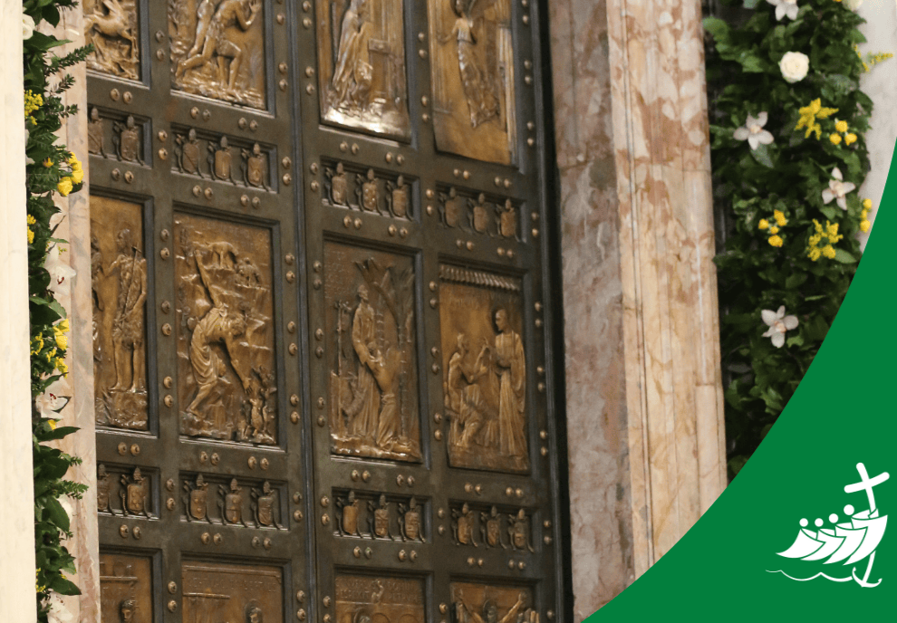

El Jubileo ha sido siempre un acontecimiento de gran importancia espiritual, eclesial y social en la vida de la Iglesia. Desde que Bonifacio VIII instituyó el primer Año Santo en 1300 —con cadencia de cien años, que después pasó a ser según el modelo bíblico, de cincuenta años y ulteriormente fijado en veinticinco—, el pueblo fiel de Dios ha vivido esta celebración como un don especial de gracia, caracterizado por el perdón de los pecados y, en particular, por la indulgencia, expresión plena de la misericordia de Dios. Los fieles, generalmente al final de una larga peregrinación, acceden al tesoro espiritual de la Iglesia atravesando la Puerta Santa y venerando las reliquias de los Apóstoles Pedro y Pablo conservadas en las basílicas romanas. Millones y millones de peregrinos han acudido a estos lugares santos a lo largo de los siglos, dando testimonio vivo de su fe perdurable..
UNICAS SALIDAS: 2025
Febrero 08 Marzo 29 Mayo 10 Junio 21
Julio 12 Septiembre 13 Octubre 25 Noviembre 22
Diciembre 06

Día 01- Sábado Roma * Vuelo No incluido*
Recepción en el aeropuerto y traslado al hotel. Llegada al hotel y alojamiento. Dispondrán de un boleto de un día para el bus turístico sube y baja. Visiten Roma a bordo de uno de los autobuses descapotables y disfruten de una perspectiva diferente de los lugares más icónicos de la Ciudad Eterna. Los autobuses panorámicos descapotables les permitirán apreciar una vista espectacular de los monumentos más importantes. Simplemente suban a bordo, relájense y escuchen el comentario de audio, con la opción de subir y bajar en cualquiera de las ocho paradas disponibles a lo largo del recorrido. El boleto será válido por un día, con un comentario de audio a bordo disponible en 12 idiomas. También tendrán incluida la entrada a la Basílica de Santa María la Mayor, una de las cuatro basílicas papales y una de las iglesias más importantes dedicadas a la Virgen María. Aquí tendrán la posibilidad de cruzar una de las Puertas Santas del Jubileo.
*Dependiendo del horario de su vuelo es posible efectuar el tour en el bus sube y baja y la entrada a la Basílica de Santa María la Mayor al segundo día.

Día 02 – Domingo Roma
Después del desayuno, salida hacia la Plaza de San Pedro para participar en el Ángelus, una de las ceremonias más emblemáticas del Vaticano. Este momento de oración, dirigido por el Papa desde la ventana del Palacio Apostólico, reúne a miles de fieles de todo el mundo que buscan recibir la bendición papal. Después del Ángelus, tendrán la oportunidad de atravesar la Puerta Santa de la Basílica de San Pedro(*), como acto de renovación espiritual. Atravesarla durante el Año Santo simboliza el deseo de acercarse a Dios y recibir la indulgencia plenaria. Esta es una experiencia única para todos los peregrinos. Tarde libre para seguir recorriendo la ciudad o bien visitar por su cuenta algunas de las iglesias Romanas. Regreso al hotel por su cuenta. Alojamiento.

Día 03 – Lunes Roma · Asís · Siena · Florencia
Desayuno- Salida temprano en autobús Gran Turismo hacia Asís. Llegada y tiempo libre para explorar esta pequeña ciudad rodeada de murallas de estilo medieval, centro mundial de la espiritualidad. Se recomienda la visita a la famosa Basílica de San Francisco, con las obras maestras de Giotto y Cimabue. También tendrán la posibilidad de ver el cuerpo expuesto del Beato Carlo Acutis en la iglesia de Santa María la Mayor. Carlo Acutis, un joven fallecido a los 15 años está en proceso de canonización por los milagros reconocidos por la Iglesia en varios países del mundo. Ya ha sido denominado el "Santo de Internet" por su espíritu de evangelización a través de la web. Tiempo libre para el almuerzo (no incluido) y continuaremos hacia Siena, una ciudad monumental rodeada 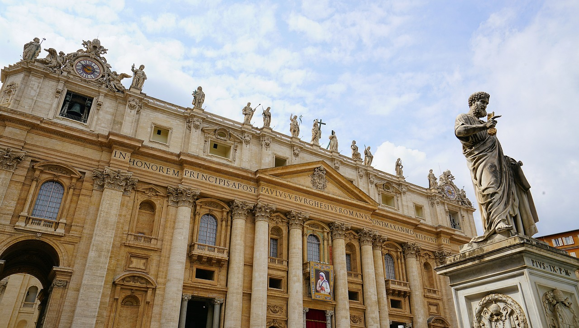de poderosas murallas y conocida por su impresionante Piazza del Campo, lugar donde se celebra el famoso "Palio delle Contrade". Posteriormente, nos dirigiremos a Florencia. Llegada, recepción en el hotel, cena y alojamiento.

Día 04 – Martes Florencia
Desayuno y visita guiada de la ciudad. Florencia es un lugar donde el genio italiano se manifiesta en todo su esplendor. El centro histórico, junto con el Campanario, el Baptisterio y la Catedral, constituye un conjunto extraordinario de mármoles blancos, verdes y rosados, representando la transición del arte medieval florentino al Renacimiento. Durante la visita, podrán admirar la imponente Catedral de Santa María del Fiore, símbolo de la riqueza y el poder de Florencia durante los siglos XIII y XIV, coronada por la majestuosa cúpula de Brunelleschi. Verán también el Campanario de Giotto y el Baptisterio, famoso por sus Puertas de Bronce, entre ellas las "Puertas del Paraíso", así nombradas por Miguel Ángel. El recorrido continuará por la Piazza della Signoria, con el Palazzo Vecchio y la Iglesia de Santa Croce. Almuerzo en un restaurante típico en la Plaza Santa Croce. Tarde libre para explorar Florencia o realizar una visita opcional a la bella ciudad de Pisa y su famosa torre inclinada. Alojamiento.

Día 05 – Miércoles Florencia · Bolonia · Venecia
Después del n, salida hacia la elegante ciudad de Boloña. Al llegar, tendrán tiempo libre para explorar el encantador centro de la ciudad, con sus icónicos pórticos. Comenzaremos la visita en la Piazza Malpighi, que conduce al corazón de la ciudad en la Piazza del Nettuno y la Piazza Maggiore. Aquí podrán admirar el Palazzo del Podestà y la Basílica de San Petronio, una de las iglesias góticas más grandes del mundo. Durante su tiempo libre, podrán disfrutar de la vibrante escena de comida callejera en Boloña, conocida como la capital gastronómica de Italia. Tendrán la oportunidad de probar un almuerzo ligero de comida callejera en uno de los locales tradicionales. Por la tarde, llegada a Venecia (Mestre) y alojamiento.
*En la salida del 8 febrero el itinerario del día 5 será distinto: Florencia > Padua> Bolonia > Venecia . Solamente durante esta salida el grupo visitará Padua y en Bolonia no habrá el almuerzo ligero de comida callejera. 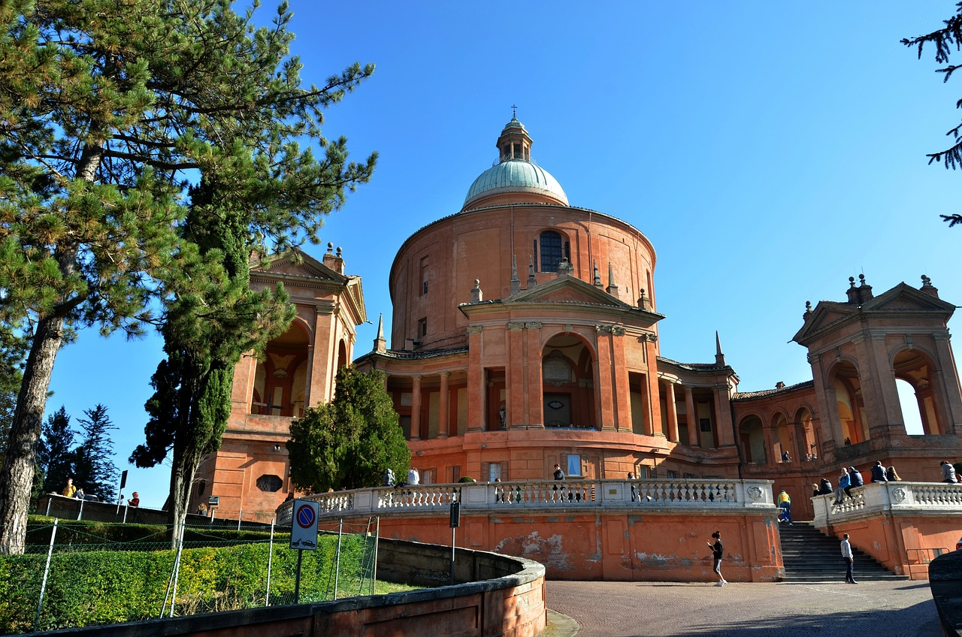

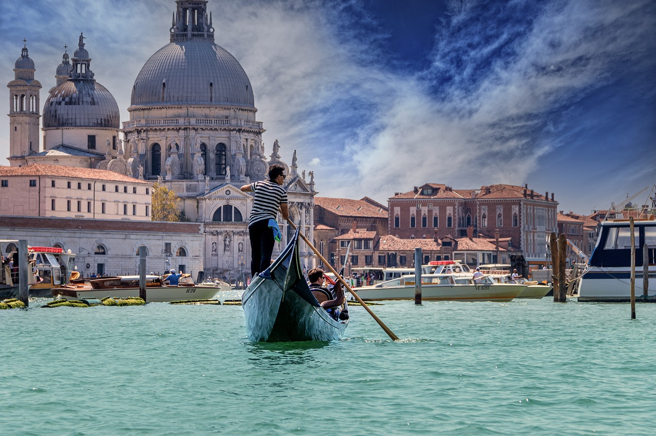Día 06 – Jueves Venecia
Desayuno y traslado a la Plaza San Marcos para realizar una visita guiada de la ciudad. El recorrido a pie incluye la Plaza de San Marcos, el Palacio Ducal, símbolo de la gloria y el poder de Venecia, donde residían los Duques y se encontraba la sede del gobierno. El palacio está conectado con el Palacio de los Prisioneros a través del famoso Puente de los Suspiros, conocido por haber sido el lugar donde estuvo encarcelado Casanova. Al finalizar la visita guiada, les invitaremos a disfrutar de un aperitivo típico veneciano, con los famosos “cicchetti” (una versión local de las tapas), acompañados por un spritz o un prosecco. Tarde libre para continuar explorando Venecia por su cuenta o para visitas opcionales. Alojamiento en el hotel.

Día 07 – Viernes Venecia · Toscana (Montepulciano) · Roma
Después del desayuno, salida en autobús desde Piazzale Roma hacia la región de los vinos de la Val di Chiana en la Toscana, famosa por sus suaves colinas, viñedos y pueblos medievales. Visitaremos la pintoresca ciudad de Montepulciano, conocida por su vino “Nobile”, de fama internacional. Después de un almuerzo tradicional en un restaurante típico, tendrán tiempo libre para disfrutar del encantador pueblo, degustar vinos locales o comprar souvenirs. Por la tarde, regresaremos a Roma. Llegada y alojamiento en el hotel.

Día 08 – Sábado Roma
Día dedicado al peregrinaje y la espiritualidad. Después del desayuno, visitaremos tres importantes lugares sagrados en Roma. La primera parada será la majestuosa Basílica de San Pablo Extramuros, una de las cuatro basílicas papales, construida sobre la tumba del apóstol Pablo. Aquí podrán admirar el magnífico mosaico del ábside, el claustro medieval y los medallones papales que narran la historia de la Iglesia. A continuación, visitaremos la Abadía de las Tres Fuentes, un complejo monástico rodeado de naturaleza, donde según la tradición, San Pablo fue decapitado. Podrán pasear por los tranquilos jardines y conocer la historia de las tres fuentes milagrosas asociadas a su martirio. La última parada será el Santuario de la Virgen de la Revelación, un sitio de gran devoción mariana, donde se dice que la Virgen María se apareció a Bruno Cornacchiola en 1947, invitándole a la conversión y la oración. Este será un momento ideal para la reflexión y la conexión espiritual. Resto del día libre. Alojamiento en el hotel.

Día 09 – Domingo Roma / Salida * Vuelo No incluido*
Desayuno en el hotel y traslado al aeropuerto para tomar el vuelo de regreso.
FIN DE NUESTROS SERVICIOS.

PRECIO POR PERSONA
PORCION TERRESTRE:
En base habitación doble: €uros 2.189.00
Suplemento individual: €uros 1.079.00
+2% gastos bancarios

Descuento salidas:
Febrero 08 y Nov. 22 y Dic. 06 €uros 266.00

SERVICIOS INCLUIDOS
» Traslado de ida y vuelta del aeropuerto Fumicino de Roma al hotel (aplica recargo a otros aeropuertos)
» Roma: Tour panorámico "bus Sube y Baja" con boleto diario + entrada a la Basílica de
Santa María la Mayor con su Puerta Santa
» Plaza de San Pedro para participar en el Ángelus del Papa y poder cruzar la Puerta
Santa
» Visitas a Asís, Siena, Boloña y la región de los vinos en Toscana
» Visita guiada en Florencia y Venecia con un guía local experto
» Experiencia de comida callejera en Boloña
» Spritz y “cicchetti” en Venecia (almuerzo ligero)
» Opción de alojarse en hotel ubicado en Venecia Isla con un suplemento (consultar)
» Almuerzo tradicional toscano en Montepulciano
» Dia del Peregrino en Roma con Basílica de San Pablo Extramuros y su Puerta Santa,
Abadia de las Tres Fuentes y Santuario de la Virgen de la Revelación
• Sim Card TuSIM (internet ilimitado) *una por habitación o reserva*

• Tarjeta básica de viaje + amparo sobre gastos de cancelación y/o interrupción (aplica condiciones de producto) – 74 años

Muy importante:
» Para facilitar todas las experiencias del Jubileo, es necesario registrarse en el portal oficial Iubilaeum2025.va o a través de la aplicación oficial del Jubileo. Una vez completado el registro, será posible inscribirse sin complicaciones en la peregrinación a la Puerta Santa de San Pedro y a la Basílica de Santa María la Mayor con su Puerta Santa en los principales eventos del Jubileo. (este tramite es personal y se debe hacer anticipadamente sin este registro no podrán participar de estas actividades y no tendrán derecho a reembolso alguno)

LOS PRECIOS NO INCLUYEN:
Tarifas aéreas internacionales.
Visados
Tasas locales (pago directo en cada hotel alrededor de €uros 3 por persona y noche)
Gastos de índole personal como lavandería,
Propinas a conductores, guías
Exceso de equipaje en los traslados
En general ningún servicio que no esté claramente estipulado en el presente itinerario

HOTELES PREVISTOS O SIMILARES
ROMA Nyx Rome By Leonardo Hotels 4*
*ROMA Exe International Palace 4* (Salida’s 8 Ferrero Y 29 Marzo)
FLORENCIA Raffaello 4*
VENECIA (MESTRE) Delfino 4*

NOTAS GENERALES A TENER EN CUENTA:
Cualquier referencia que se haga a precios, tarifas o cotizaciones, está sujeta a cambios o disponibilidad en el momento de la reserva y confirmación por parte de la aerolínea, hoteles y operador. Por tanto se debe tratar como un dato preliminar y debe estar sujeto al pago o a nuestra confirmación escrita – "

DEPOSITO:
Para realizar reservas en firme se requiere un depósito del 30% del valor total de la cotización por persona y cuyo valor será abonado al pago total.

VISAS REQUERIDAS:
Para los ciudadanos Actualmente Colombianos NO necesitan visado
Requiere pasaporte con validez superior a un año

REQUISITOS SANITARIOS:
SERA RESPONSABILIDAD DEL VIAJERO Y SU AGENCIA DE VIAJES CUMPLIMENTAR TODOS LOS REQUERIMIENTOS SANITARIOS REQUERIDOS PARA ESTE VIAJE YA SEA EN EL PAIS DE DESTINO COMO PAIS DE CONEXION (SI CORRESPONDE). VIAJES CELTOUR DARA INFORMACION BASICA GENERAL ANTICIPADA PERO TENIENDO EN CUENTA LOS CAMBIOS FRECUENTES DE LAS CONDICIONES DE ENTRADA DEBERAN SER CONSULTADAS CONSTANTEMENTE POR PARTE DEL VIAJERO DIAS ANTES DE LA SALIDA

CANCELACIONES:
Al tratarse de destinos especiales cualquier cancelación dentro de los 45 dias anteriores a la salida generara fuertes gastos. Consulte valores de penalidad al momento de hacer la reserva.

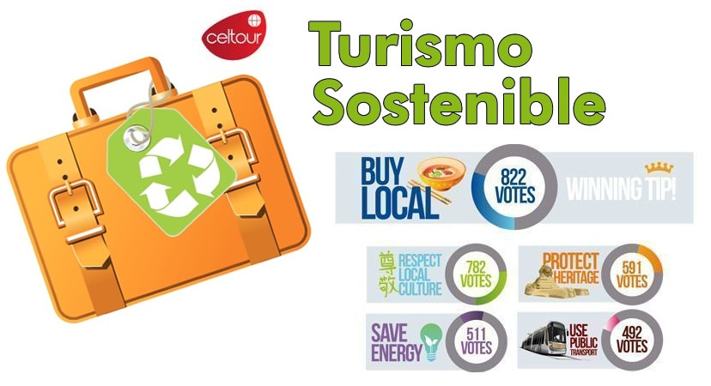
IMPORTANTE:
Es responsabilidad de cada viajero, ir provisto de su pasaporte y documento de identidad preciso, vigente y dotado de todos los visados y requisitos necesarios, declinando las agencias prestatarias de servicios y operadores, toda responsabilidad, en el caso de ser rechazada por alguna autoridad la entrada en un País, por carecer de algunos de los requisitos que se precisen o defecto en el pasaporte, y será por cuenta del viajero cualquier gasto que se origine, aplicándose en estas circunstancias las condiciones establecidas para la cancelación y rechazo voluntario de los servicios.
CLAUSULA DE RESPONSABILIDAD:
APLICAN CONDICIONES GENERALES DEL FOLLETO IMPRESO DESTINOS CELTOUR 2024(CARR)
La organización de estos viajes combinados ha sido realizado por VIAJES CELTOUR operador mayorista con Registro Nacional de Turismo 3487, y/o sus operadores locales, se hace responsable ante los usuarios por la total prestación de servicios descritos en el presente folleto
VIAJES CELTOUR S.A.S según lo dispuesto en el artículo 17 de la ley 679 de 2001 rechaza todas las formas de explotación, pornografía, violencia, turismo sexual y demás formas del abuso a menores de edad y advierte al turismo que es castigado conforme a las disposiciones legales vigentes.
En Viajes Celtour S.A.S estamos comprometidos:
. A prevenir la comercialización sobre el tráfico de piezas y/o bienes pertenecientes al patrimonio cultural de la nación según la ley 397 de 1997, Decreto 833 del 2001 y ley 1185 del 2008.
. A Prevenir la comercialización de especies de flora y fauna amenazadas o en peligro de extinción en Colombia e ilícito aprovechamiento de recursos naturales renovables, según la ley 17 de 1981, la resolución Ministerial No 1367 del 2000 y ley 1453 del 2011 articulo 29.
. A prevenir la explotación laboral infantil según la ley de infancia y adolescencia 1098 del 2006.
. A garantizar la protección de los derechos de una persona o grupo de personas, comunidad o pueblo, que son vulnerados en actos de racismo o discriminación ley 1482 del 2011 y la ley 1752 del 2015 castigos penales para aquellos que realicen actos de discriminación en contra de personas con discapacidad.
VIAJES CELTOUR SE ADHIERE A LA CAMPAÑA VIAJES Y TURISMO RESPETUOSOS CON LA NATURALEZA
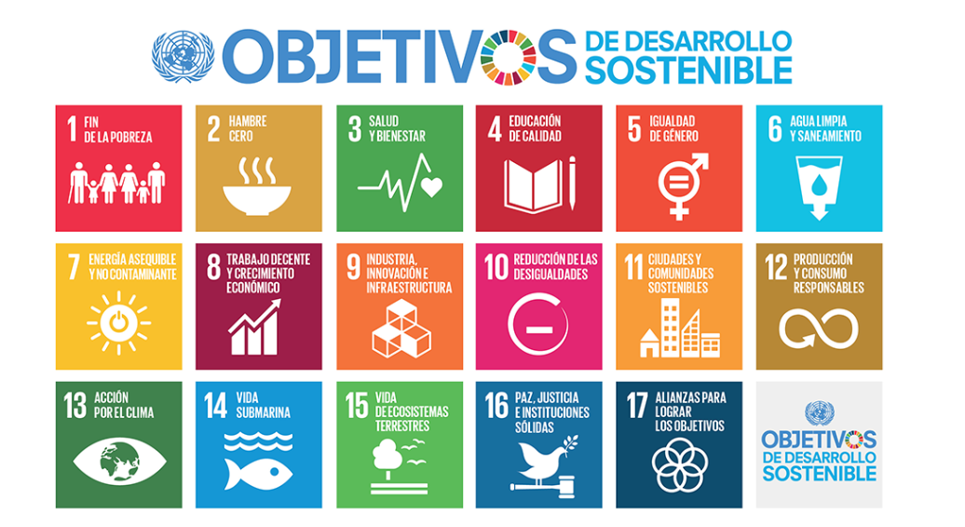
En diciembre de 2022, el Consejo Mundial de Viajes y Turismo (CMVT), la Organización Mundial del Turismo de las Naciones Unidas (OMT) y la Alianza para la Hostelería Sostenible anunciaron una nueva colaboración para unir a los sectores público y privado en torno a una visión compartida de viajes y turismo respetuosos con la naturaleza para detener y revertir la pérdida de biodiversidad de aquí a 2030. El sector de los viajes y el turismo se comprometieron a adoptar un enfoque del turismo positivo para la naturaleza. Esto incluye integrar salvaguardas de la biodiversidad, reducir las emisiones de carbono, mitigar el impacto de la contaminación, limitar el uso insostenible de los recursos y proteger y restaurar la naturaleza y la vida silvestre.
El sector turístico se ha comprometido a detener e invertir la pérdida de biodiversidad y a promover la conservación y restauración del medio ambiente. Su objetivo es mejorar el bienestar, los medios de subsistencia y la economía de las personas, aprovechando el potencial único del turismo como agente de cambio positivo.
Desde Viajes Celtour queremos apoyar y compartir los objetivos de esta iniciativa con nuestros clientes y amigos e invitarlos a participar a través de la web: https://www.cbd.int/doc/publications/tou-gdl-en.pdf
Adicionalmente, se invita a las personas de todo el mundo a compartir historias sobre cómo el turismo ha marcado la diferencia sus vidas.
“Viajar nos brinda recuerdos que duran toda la vida y las experiencias más increíbles para compartir. Pero ésta es solo la mitad de la historia, ya que los viajes y el turismo tienen un beneficio enormemente positivo para el mundo, mucho más allá del placer inmediato que brinda a quienes pueden explorar y descubrir personas, lugares y experiencias increíbles por sí mismos.”

